高等影像處理

作業XX書面報告

學號： 61147077s 姓名：林孟欣

1. 本作業所用之程式語言及編譯器：**python**
2. 程式功能
3. 讀寫影像檔案並對影像進行旋轉與存檔。
4. 本程式可讀入的影像檔格式包含JPG檔、BMP檔，以及PPM檔，輸出的影像檔格式則為BMP檔。
5. 程式流程或演算法

先將tkinter模組引入，在這定介面大小及介面標題。再來設定參數儲存原始影像及選轉後的影像。在使用tkinter裡的參數filedialog.askopenfilename()，讓用戶選擇圖片檔，並回傳用戶選擇圖片檔的路徑。如果file_path 不為空，在繼續往下做。image. thumbnail:用來調整圖片大小。輸入圖片後在介面上輸入原始影像。並將影像加到list images，如果list不為空，則繼續做選轉的動作。取得最後一個輸入的影像，並選轉180度，並在label 上顯示選轉後的圖片。建立兩個按鈕，分別是讀取圖片跟選轉圖片，建立frame作為圖片放置的位置。並且建立按鈕跟圖片放置在介面的位子，再啟動tkinter的循環。

1. 測試結果(請附至少三組程式畫面截圖，並附相關說明)

範例一為XX之測試結果。左圖為XX檔案，右圖為XX結果。由上圖可觀察到…

檔案

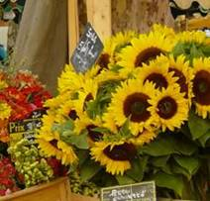

範例二為XX之測試結果。左圖為XX檔案，右圖為XX結果。由上圖可觀察到…

範例三為XX之測試結果。左圖為XX檔案，右圖為XX結果。由上圖可觀察到…

檔案



1. 程式撰寫心得(至少100字)

Advance Image Processing

Homework No. XX

Student No: Name:

1. Project topic:
2. Programming language and Compiler:
3. The main functions of the program
4. Read image files: including JPG files, BMP files, and PPM files.
5. Image rotation (180 degrees)
6. Show and save image files: JPG files.
7. The flowchart of the program
8. Testing results (at least 3 examples and including some explanation)

Input File

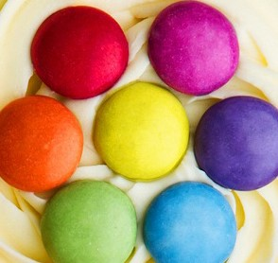

The first example shows that … One can observe that …

檔案



The second example shows that … One can observe that …

The third example shows that … One can observe that …

檔案



1. What you have learned in this homework? (at least 100 words)